陕西省澄城县寺前中学
2011-2012学年高二下学期第三次月考

一、选择题（每题只有一个正确答案，共60分）
1．下列关于精子的说法，不正确的是( )
A．精子的发生从初情期开始
B．它与卵细胞的受精发生在子宫内
C．精细胞变形为精子时保留的细胞器主要是线粒体
D．精细胞变形为精子时细胞内的一些物质最后脱落
2．下列有关卵子的产生说法中，正确的是（ ）
A．哺乳动物卵泡的形成是在初情期
B．排出成熟卵子细胞的过程即为排卵
C．卵子形成时的分裂过程均在卵巢内完成
D．卵子产生中的减数第二次分裂是在精子和卵子的结合过程中完成的
3．在受精作用过程中，体现受精实质的是（ ）
A．同类生物的精子和卵细胞互相识别
B．精子的头部进入卵细胞
C．卵细胞膜增厚形成受精卵膜
D．精子核与卵细胞核互相融合
4．进行体外受精时，一般常采用的采卵方法有（ ）
①用促性腺激素处理后，从输卵管冲取卵子 ②化学诱导法
③电刺激法 ④从活体动物卵巢中吸取卵母细胞
A．①② B．②③ C．①④ D．③④
5．下列各组物质组成中，不全部属于哺乳动物胚胎的培养液成分的是（ ）
A．氨基酸、核苷酸、无机盐、激素
B．血清、激素、维生素、有机盐
C．核苷酸、维生素、血清、无机盐
D．有机盐、维生素、氨基酸、生长素
6． 2009年2月2日，山东省干细胞工程技术研究中心的科学家宣布成功克隆出5枚符合国际公认技术鉴定指标的人类囊胚。该课题首席专家称他们掌握此项技术不是为了制造克隆人，而是进行人类治疗性克隆研究。下列有关囊胚和桑椹胚的说法中，不正确的是（ ）
A．桑椹胚的各细胞结构功能基本相同
B．囊胚期细胞出现了细胞分化，但遗传物质未发生改变
C．囊胚期细胞分化是由遗传物质突变引起的
D．囊胚期内细胞团和滋养层细胞差异不是复制水平上的差异，而是转录水平上的差异引起的
7．保证胚胎在移植前后所处的生理环境一致的方法是 ( )
A．用催产素处理供体和受体
B．用孕激素同时处理供体和受体
C．用抗利尿激素同时处理供体和受体
D．用促性腺激素同时处理供体和受体
8．中科院动物所和福州大熊猫研究中心合作，通过将大熊猫的细胞核植入去核后的兔子卵细胞中，在世界上最早克隆出一批大熊猫早期胚胎，这表明我国的大熊猫人工繁殖研究再次走在世界前列。下列有关克隆大熊猫胚胎的叙述中，错误的是（ ）
A．在形成早期胚胎的过程中，依次经历了卵裂、囊胚、原肠胚等几个阶段
B．兔子卵细胞质的作用是激发大熊猫细胞核的全能性
C．克隆出的早期胚胎中，各细胞间具有相同的遗传信息
D．在形成原肠胚时，尚未出现细胞的分化
9．下列关于受精的叙述中，错误的是（ ）
A．受精发生在输卵管
B．精子和卵子已在受精前完成了减数第二次分裂
C．精子细胞膜与卵子细胞膜融合
D．精子进入卵子后，发生了透明带反应
10．下列符合胚胎移植生理学基础的是（ ）
A．供、受体的发情时间要一致，才能使胚胎在移植前后所处的生理环境保持一致
B．供体胚胎移入受体子宫的位置，应与在供体内的位置相同或相似
C．受体子宫与外来胚胎发生排斥反应，是胚胎移植过程中很难克服的问题
D．胚胎移植产下的个体在质基因控制上与受体母亲相似
11．美国杰龙生物医药公司2009年1月23日宣布，该公司利用人胚胎干细胞治疗脊髓损伤病人的试验，这也是美国药管局首次批准将胚胎干细胞用于人体疾病治疗试验。下列各项中，不属于胚胎干细胞技术的应用的有（ ）
A．为新药的研究和开发提供材料
B．为细胞和组织移植提供无免疫原性的材料
C．有目的地促进某种生物的进化
D．改良并创造动物新品种
12．华南虎是国家一级保护动物，可采用试管动物技术进行人工繁殖，该技术包括的环节有
①转基因 ②核移植 ③体外受精 ④体细胞克隆 ⑤胚胎移植
A. ①③ B. ①④ C. ②⑤ D. ③⑤
13．下列过程在胚胎移植中，你认为没有必要进行的是( )
A．对供体、受体要进行选择
B．要用激素对供体进行超数排卵处理
C．供体和受体要进行免疫检查，防止发生免疫排斥反应
D．胚胎移植常采用手术法和非手术法两种方法
14．关于牛体外受精胚胎的工厂化生产的叙述，正确的是（ ）
A．精子和卵子受精形成受精卵后即可移入母牛子宫
B．采集的卵母细胞应立即与精子共同放入培养液才能形成受精卵
C．成熟卵子与收集来的精子相遇形成的受精卵，需要培养到一定阶段才可移植
D．体外受精胚胎的工厂化生产即胚胎发育和受精过程只需在体外进行
15．下图是治疗性克隆的过程图解。
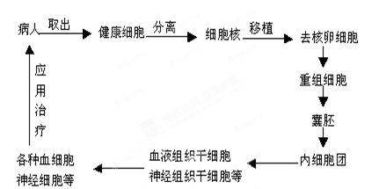
根据上述资料，判断下列说法中正确的是（ ）
A．在胚胎发育中，可将早期发育的胚胎分为囊胚、桑椹胚、原肠胚三个阶段。
B．重组细胞发育的过程中，细胞开始分化发生在原肠胚时期
C．治疗性克隆所用的技术名称是核移植技术，要想获得基因型完全相同的两个胚胎，可采用胚胎分割技术
D．哺乳动物的胚胎细胞简称ES或EK细胞，它只能由早期胚胎分离出来
16．下列关于利用胚胎工程技术繁殖优质奶羊的叙述．错误的是
A．对受体母羊与供体母羊进行同期发情处理
B．人工授精后的一定时间内，收集供体原肠胚用于胚胎分割
C．利用胚胎分剖技术可以获得两个基因型完全相同的胚胎
D．一次给受体母羊檀人多个胚胎．可增加双胞胎和多胞胎的比例
17．2007年诺贝尔生理学或医学奖授予在“基因靶向”技术方面作出突出贡献的三位科学家。“基因靶向”技术指的是应用DNA同源重组原理，通过一定的载体，用设计好的目的基因替代靶基因从而达到使靶基因功能丧失的目的。借助这一技术科学家可以用小鼠进行实验，使其体内的某项特定基因丧失功能以帮助人们找到治疗疾病的有效方法。下列有关的说法中，不正确的是（ ）
A．实验一般采用ES细胞作为目的基因的受体细胞，这是因为它具有发育的全能性
B．由ES细胞培育出小鼠的过程中，需要采用早期胚胎培养和胚胎移植技术
C．获取ES细胞的常用方法有从早期胚胎(囊胚内滋养层)中分离或从胎儿的原始性腺中分离
D．可通过提取其蛋白质，用相应的抗体进行抗原－抗体杂交进行检测。
18．下图为哺乳动物胚胎分割和性别鉴定示意图。你认为下列说法中，不正确的是（ ）
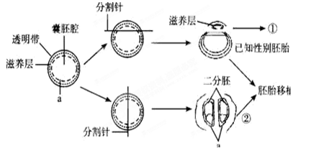
A．对胚胎进行分割时，要特别注意将内细胞团均等分割，否则会影响分割后的胚胎恢复和进一步发育。
B．胚胎分割可以看作动物无性繁殖(或克隆)的方法之一。
C．通常胚胎干细胞可以从早期胚胎或原始性腺中分离得到。它在形态上具有体积大、细胞核小、核仁明显等特性。
D．早期胚胎中的胚胎干细胞，不仅可以被应用于哺乳动物胚胎性别鉴定，还可被应用于治疗人类的某些疾病等领域。
19．在松毛虫肆虐的时候，辽宁西部章古台地区的几十亿株杨树毁于一旦，这是由于违背了( )
A．物种多样性原理 B．协调与平衡原理
C．整体性原理 D．物质循环再生原理
20．要实现人与自然的和谐发展，下列措施最合理的是（ ）
A．通过生物技术手段，转化淀粉生产可再生能源
B．使用化学农药防治病虫害，保证粮食稳产
C．发展生态农业，实现物质循环再生和能量多级利用
D．大力开垦湿地，扩大粮食种植面积
21．关于体内受精的顺序，正确的是（ ）
①第一次卵裂开始②释放第二极体 ③顶体反应 ④穿越透明带 ⑤雌、雄原核的形成 ⑥核膜消失
A． ①②③④⑤⑥ B．③②④⑤⑥①
C．④⑤②①③⑥ D．③④②⑤⑥①
22． 对于大多数家畜来说，精子在睾丸内形成的时间为两个月左右，而卵细胞的形成过程比较复杂。请说出初级卵母细胞的第一次减数分裂完成的时间和部位分别是在( )
A．排卵前后，在卵巢内 B．受精前，在卵巢内
C． 排卵前后，在输卵管 D．受精时，在输卵管内
23．下列关于促进雌性动物大量排卵的叙述中，正确的是（ ）
A． 给未成年的雌性动物注射大量的相关激素，使其排卵
B． 给性成熟的雌性动物注射大量的相关激素，使其超数排卵
C． 给未成年的雌性动物注射一定的相关激素，使其排卵
D． 给性成熟的雌性动物注射一定的相关激素，使其超数排卵
24． 下列关于体内受精和早期胚胎发育的说法中，你认为正确的是（ ）
A．在精子形成过程中，只有细胞核和线粒体保留下来
B．受精一般是在输卵管内完成的，而胚胎的发育一直是在母体子宫内发育的
C．精子和卵细胞受精时，两者均已完成了减数分裂
D．在卵黄膜和透明带的间隙可以观察到两个极体时，说明卵子已完成了受精
25．哺乳动物的精子和卵子在体外受精后，应将受精卵移入发育培养液中继续培养，以检查受精状况和受精卵的发育能力。这里所用的发育培养液成分一般包括哪些？（ ）
①无机盐 ②有机盐 ③激素 ④蛋白质 ⑤葡萄糖
⑥维生素 ⑦氨基酸 ⑧核苷酸 ⑨脂肪酸 ⑩血清
A． ①②④⑤⑥⑧⑨⑩ B． ①③④⑤⑥⑦⑧⑩
C． ①②③④⑥⑦⑧⑨⑩ D． ①②③⑥⑦⑩
26．下列说法不正确的是 ( )
A．胚胎工程技术包括胚胎移植、胚胎分割、体外生产胚胎技术
B．试管牛的培育过程属于克隆过程
C．提供胚胎的个体称为“供体”，接受胚胎的个体叫“受体
D．胚胎移植实际上是生产胚胎的供体和孕育胚胎的受体共同繁殖后代的过程
27．下列说法中不正确的是 ( )
A．利用干细胞治疗某些顽疾，是因为干细胞具有再生各种组织、器官的潜能
B．在功能上，胚胎干细胞具有发育的全能性
C．用骨髓移植法治疗白血病的优点之一是不发生排斥反应
D．异体骨髓移植成功后，康复者的血型有可能发生改变
28．显微观察发现，卵黄膜和透明带的间隙有两个极体，不能由此得出的结论是（ ）
A．已经受精 B．已经发生透明带反应
C．卵黄膜封闭应已经完成 D．正在形成卵丘细胞
29．下图是某种动物发育的几个阶段，下列有关叙述不正确的是（ ）
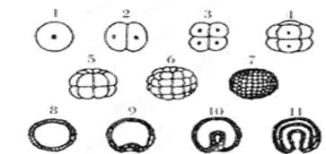
A．在由2～11的过程中，可能发生细胞的增殖和衰亡
B．在1～11的过程中细胞的全能性逐渐减小
C．图示细胞的增殖方式是有丝分裂
D．细胞分化过程从2开始
30．下图是牛胚胎分割示意图。下列说法中，不正确的是（ ）
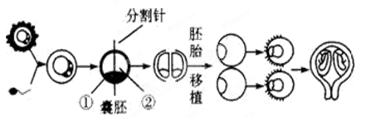
A．进行胚胎分割时，应选择发育到桑棋胚或囊胚时期的胚胎进行操作
B．②指的是囊胚腔
C．通过胚胎分割产生的两个或多个个体共有的特点是具有相同的遗传物质，其生殖方式是无性生殖
D．在对桑椹胚阶段的胚胎进行分割时，可将内细胞团任意分割
二、非选择题（共40分）
31． ( 22分)长期以来优良种畜的繁殖速度始终是限制畜牧养殖业发展的瓶颈，近年来发展起来的细胞工程技术和胚胎工程技术为优良种畜的快速繁殖带来了无限生机。其中，在我国山东省曹县山东中大动物胚胎工程中心，2001～2002年不仅诞生了首批“中国造”克隆牛，而且也成功繁育了我省第一头通过体外授精而成功繁育的“试管牛”。下面是科学家通过这两种方法快速繁殖良种奶牛的过程，请据图回答：
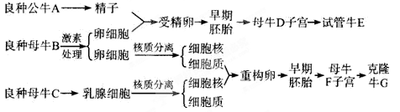
(1)在试管牛E和克隆牛G的培育过程中均用到的细胞工程技术有 和 。
(2)成熟的精子必须经过 过程才具有受精能力。
(3) 在产生E牛的过程中，卵细胞和精子在受精阶段中有两道屏障，它们分别是 和 。
(4)克隆牛G的性别是 ，试管牛F的性别是 。
(5)在正常情况下，判断卵子是否受精的重要标志是 。
(6)Ⅱ过程优质奶牛的培育过程需要进行胚胎移植，移植后的胚胎能在受体子宫中存活，其生理基础是 。
(7)要培育高产奶率的转基因牛，则目的基因的受体细胞一般是 。转基因牛乳腺细胞能分泌一些乳清蛋白，则参与乳清蛋白分泌的细胞器的有 。
32 .（18分）珠江三角洲的农民充分利用自然条件,建立了该地特有的蔗基鱼塘和桑基鱼塘。根据下图完成有关问题。
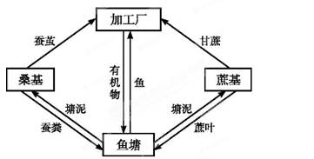
(1)这种人工生态系统最基本的生物因素是 ,要使它长期稳定发展,除了有稳定的 来源外,各类生物的种类和数量要 。
(2)建立这一生态系统的目的是使生产者固定的能量 ,其能量利用率高的原因是其在营养结构上具有 的特点。
(3)蚕粪、蔗叶进入鱼塘经过 的作用又被桑基、蔗基所利用,蚕粪中的氨经过硝化细菌的作用,形成 被植物利用。
(4)根据图示,该生态系统功能的维持取决于它的 。
(5)这一模式优化了系统结构,体现了 的原理。
试题1 【参考答案】
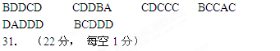
(1)动物细胞培养（早期的胚胎培养） 胚胎移植
(2) 获能 (3)透明带反应 卵黄膜封闭作用
(4)雌性 雌性或雄性
(5)在卵黄膜和透明带的间隙可以观察到两个极体
(6)受体子宫对外来胚胎不发生排斥反应
(7)受精卵 高尔基体（线粒体）
